Муниципальное бюджетное общеобразовательное учреждение
«Старо –Матакская средняя общеобразовательная школа»

Разработка урока немецкого языка по теме
«Проблемы современной молодежи Германии и России» в 9 классе

Работу выполнила Советникова Л.В.,
учитель немецкого языка

Старые Матаки
2022 год

Урок по немецкому языку по теме «Проблемы современной молодежи Германии и России»
Учебные и коммуникативные задачи:
1. Повторить изученный материал по теме:
- что молодые люди в Германии и России считают для себя важным и объяснить почему;
- чего боятся подростки в России и Германии;
- обсудить проблемы молодежи в Германии и России методом сравнения;
- уметь дать характеристику подростку в России и в Германии;
- воспитывать у учащихся толерантное отношение друг к другу;
- приобщать учащихся к активному участию в диалоге культур.
2. Уметь сообщить о своих проблемах с опорой на вопросы.
3. Просмотрев небольшой видеосюжет, обсудить проблему подростков

Оснащение урока: Флаги России и Германии, карта России и Германии, плакаты о проблемах молодежи, видеозапись о проведении свободного времени молодых людей , презентация по теме
Форма урока: Русско – немецкий молодёжный форум по теме «Wie geht es, Jugendliche? Как живёшь, молодёжь? »
Treffen am runden Tisch in der Sektion “Probleme der heutigen Jugendliche in Deutschland und In Russland” Встреча за круглым столом в секции «Проблемы молодых людей сегодня Германии и России»
Folgende Aspekte können dabei besprochen werden.
Die Aufgabe des Forums:
- Wie ist die Jugendszene in Deutschland und in Russland?
- Was ist für die Jugendlichen in Deutschland und in Russland wichtig?
- Wovor haben die Jugendlichen Angst?
- Die Probleme der Jugendlichen in Deutschland und in Russland.
- Die Charakteristik der Jugendlichen.
- Pause. Videofilm.
- Die Besprechung des Videofilmes.
- Die Schlüsse der Arbeit. (Schriftliche Thesen)
Ход урока
- Начало урока.
Guten Tag, liebe Schüler und sehr geehrte Gäste! Heute haben wir Deutsch. Das Thema unserer Stunde heißt «Probleme der heutigen Jugendlichen”. Wir arbeiteten viel an diesem Thema, lasen und hörten verschiedene Texte. Heute steht uns bevor, das Material zum Thema « Die Probleme der Jugendlichen» zusammenzufassen. Teilt euch bitte in Gruppen auf!
Учащиеся делятся на две группы. Одна группа представляет Германию, другая Россию.
Hier ist das Programm für heutiges Forum. Macht euch bekannt!
2. Повторение. Формы повторения: обсуждение в группах, фронтальные высказывания, монологическое высказывание.
Учитель: Wir sprechen heute zum Thema: Probleme der Jugendlichen. Jeder hat ein Programm bekommen. Bitte, lest! Ja, so ist der Plan unserer Arbeit.
Begrüssen Sie einander!
3. Обсуждение проблем.
Учитель: Zuerst sprechen wir daruber, wie die Jugendszene in Deutschland und in Russland istWer will beginnen?
Слайд 1


Schüler:
Darf ich dazu bitte etwas sagen? Die Jugendszene in Deutschland ist zersplittert in Kulturen und Subkulturen, Cliquen und Einzelganger: Punks, Techno-Freaks, junge Christen, Sportbesessene, Bodybuilder, Neonazis, Autonome, Hippies, Computerkids, Umweltschutzer usw. Und sie zersplittern immer schneller. Einige Jugendgruppen eint nichts, andere teilen miteinander einzelne Ansichten oder Interessen.
Sie sind in fast allen westlichen Gesellschaften ähnlich.

Слайд 2

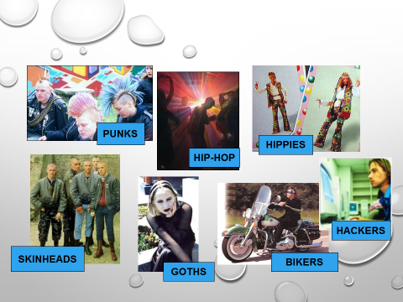

Учитель: Danke, gut. Und wie steht es mit diesem Problem in Russland?
Ученик: Ehrlich gesagt,in Russland sind diese Probleme auch ähnlich. Die Jugendlichen sind zersplittert auch in Kulturen und Subkulturen. Es gibt auch Punks, Techno-Freaks, Computerkids.

Слайд 3
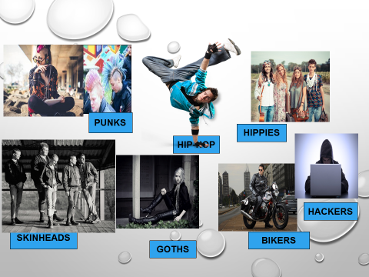

Учитель: Es gibt also ähnliche Jugendszene in Deutschland und in Russland. Was ist für die Jugendlichen in Russland und in Deutschland wichtig?
Wollen wir dieses Problem besprechen. Was gelten die deutschen Jugendlichen für sich wichtig?
Schüler₁: Einen Moment bitte, ich bin gleich fertig. Schule und Noten sind für uns wichtig. In meiner Freizeit mache ich aber gerne Sport.
Ученик₁: Das wichtigste ist die Suche nach dem Sinn des Lebens, der Stellenwert in der Gesellschaft. Wichtig ist auch Musik, Kunst und Sport.
Schüler₂: Es ist wichtig, beruflich etwas zu erreichen, etwas zu unternehmen.
Ученик₂: Freundschaft ist auch wichtig.
Schüler₃: Meine Schule, mein Traumberuf, meine Familie, auch Sport und Tiere sind für mich wichtig.
Ученик₃: Es ist wichtig, selbständig zu werden.
Ученик₄: Wir wollen gehört und akzeptiert werden.
Учитель: Ja, die Probleme, die fur die Jugendlichen wichtig sind, sind überall ähnlich, in Russland und in Deutschland. Arbeiten wir weiter! Wovor haben die Jugendlichen Angst ? Wer will zu diesem Thema sprechen? Bitte!
Schüler: Sie haben Angst davor, dass Freundschaften auseinander gehen.
Allein dazustehen und beruflich total zu versagen. Angst haben sie davor, dass sie keiner akzeptiert. Sie haben Angst davor, dass sie arbeitslos sein werden können, auf der Strasse schlafen können. Sie haben Angst davor, dass sie alle Freunde verlieren können.
Учитель: Auf diesem Gebiet gibt es auch Probleme bei deutschen Jugendlichen und bei russischen Jugendlichen. Alle haben vor etwas Angst.
Ученик₁: Es ist so: Die Probleme der Jugendlichen in Russland und in Deutschland.
Учитель: Wer will uns über dieses Thema informieren?

Слайд 4
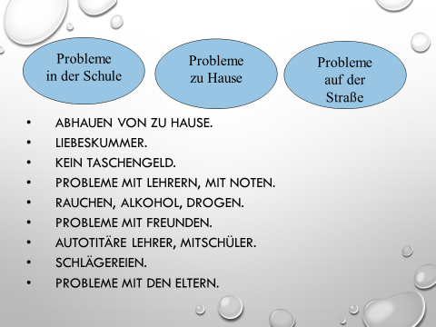

Ученик₂: Diese Probleme sind so: Suche nach sich selbst und nach seinem Stellenwert im Leben, Abhauen vom Zuhause, Probleme mit den Eltern, Liebeskummer, kein Taschengeld, Stress in der Schule, Probleme mit Lehrern, mit Noten, Rauchen, Alkohol, Drogen. Gewalt in der Schule: autoritare Lehrer, autoritare Mitschüler, Schlagereien, Probleme mit den Eltern.
Слайд 5

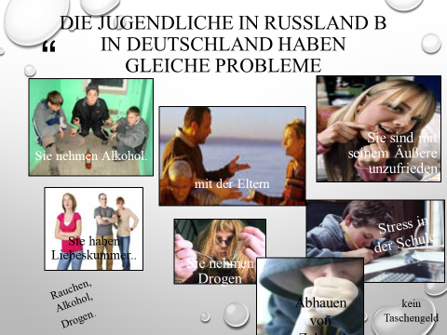

Учитель: Danke. Jetzt konnen wir die Jugendlichen charakterisieren. Wie sind die Jugendlichen eigentlich?
Schüler₁: Es sei betonnt, dass die Jugendlichen in Russland und in Deutschland in Kulturen und Subkulturen zersplittert sind. Einige sind in Gruppen, die anderen sind Einzelgänger. Sie haben keine geschlossene Weltanschauung, sie sind keine Rebellen, sie sind politisch wenig aktiv, sie identifizieren sich mit Cliquen. Sie wollen vom Leben nur Spass haben. Die Jugendlichen sind von Politikern und Parlamentarien enttäuscht. Nur 5 Prozent akzeptieren Parteien, viele aber akzeptieren Greanpeace.
Учитель: Danke. Jetzt haben wir eine kleine Pause. In der Pause sehen wir uns im Video Szenen über die Jugendlichen in Russland und in Deutschland an, die ihre Freizeit verbringen. Seid aufmerksam, passt auf!
4. Videoszene. (учащиеся просматривают видеосюжеты из YouTube “Freizeit der Jugendliche in Deutschland”, “’Подросток и компания’)
5. Oбсуждение видеосюжета.
Учитель: Was habt ihr aus dem Film erfahren? (придаточные дополнительные предложения)
На слайде образец: Ich habe erfahren, dass...
Ученик₁: Wir haben erfahren, dass die Jugendlichen ihre Freizeit verschieden verbringen.
- Sie besuchen Computercafes, treiben Sport, spielen Fussball.
- Einige gehen ins Kino, machen Partys.
Учитель: Wie meint ihr, ob sie sinnvoll und nützlich ihre Freizeit verbringen Ja/oder Nein?
Учитель: Alle Schüler haben verschiedene Probleme. Einige können aber diese Probleme selbstständig nicht lösen. Sie wenden sich gewöhnlicn an ihre Freunde. Die Freunde können aber keinen richtigen Rat geben. An wen kann man sich wenden?
Schüler₂: An die Eltern, an die altere Schwester oder an den alteren Bruder, an den Schulpsychologen.
Учитель: Ja, die Kinder haben sehr viele Probleme zu Hause, in der Schule, auf der Strasse. Nicht immer können sie darüber den Eltern oder den Freunden erzählen. Aber ihr könnt mit einem Psychologen telefonieren. In Deutschland ist die Nummer des Sorgentelefons 01308/11103 und hier könnt ihr 541-63-03 anrufen.
Cлайд с советами, к кому можно обратиться, если у подростка возникли проблемы, также номера телефонов доверия в Германии и в России.
Слайд 6


Слайд 7

6. Подведение итогов.
Учитель: Ziehen wir Schlusse aus unserer Arbeit heraus! Wir haben produktiv und gut gearbeitet.Schreibt bitte einige Thesen uber die Jugendlichen.
Учащиеся пишут на листах выводы о современной молодежи двух стран и двух миров и их одинаковых молодежных проблемах в России и в Германии и прикрепляют, зачитывая, на доске.
Cлайд с выводами
Слайд 8
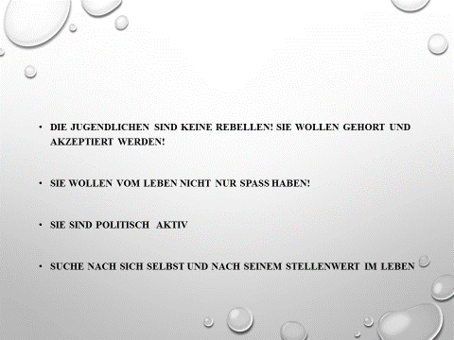
Учащиеся зачитывают вывод и дают краткое пояснение.
Учитель: Danke für ihre aktive Arbeit.
Unser Forum ist zu Ende. Alle sind frei. Eure Antworten waren voll und richtig. Jeder von euch bekommt eine Fünf.
-Домашнее задание: подготовить рассказ о своих проблемах.
Die Stunde ist zu Ende. Steht auf! Auf Wiedersehen!

Использованная литература:
- Бим И.Л. Немецкий язык. Учебник для 9 класса общеобразовательных учреждений. – М., Просвещение., 2012.
- http://images.yandex.ru/

